Плакат «Физическое подключение виртуальных машин»

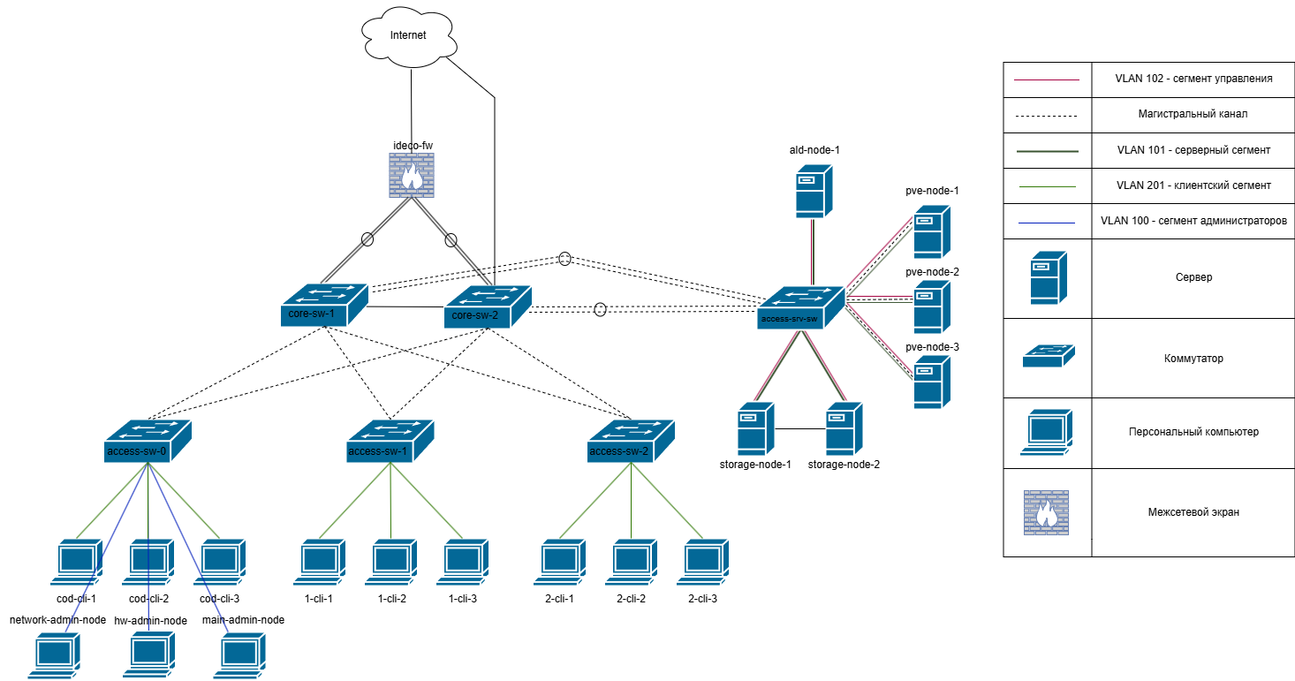

Плакат «Логическая топология»

